2017年湖南省中学生生物学奥林匹克竞赛选拔赛试题
考试时量：120分钟 总分：120分
一、单项选择题(本题共40小题，每题1分，共40分；每题只有一个最佳答案)
1．下列有关①～⑤的共同特征中，叙述正确的是
①埃博拉病毒 ②毛霉 ③硝化细菌 ④发菜 ⑤烟草
A．①不具有细胞结构，但能发生突变 B．①②③都不含叶绿素，且都是分解者
C．②③④⑤都具细胞壁，且成分相同 D．②③都是需氧型生物，都能进行有性生殖
2．下列关于组成细胞的化学元素和化合物的叙述正确的是
A．C是构成有机物的基本元素之一，在活细胞中含量最多
B．ATP中含有的元素是C、H、O、N、P，它所含的腺苷可参与RNA的合成
C．等质量的糖类、蛋白质、脂肪彻底氧化分解过程中都产生水，糖类耗氧量最多
D．生长素、性激素、胰岛素、TRH都含有C、H、O、N
3．生物体内某些重要化合物的元素组成和功能关系如图所示。其中X、Y代表元素，a、b、c是组成A、B、C三种生物大分子的单体。这三种单体的结构可用d或e表示。据图分析正确的是
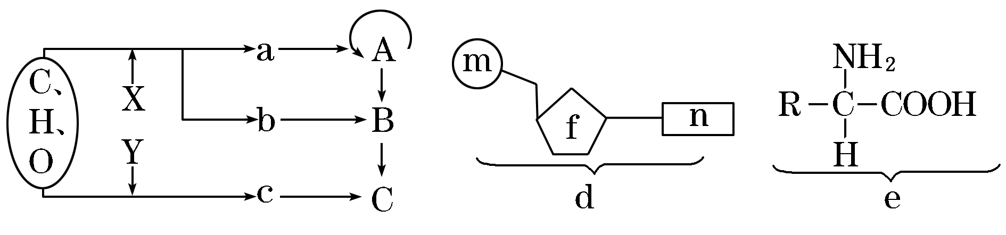
A．人体细胞中单体a、b的结构可用d表示，人体中d的种类有4种
B．大肠杆菌细胞内单体c的结构可用e表示，e的种类约有20种
C．a、b是生物体内遗传信息的携带者，C是生命活动的主要承担者
D．A、B的多样性由d中的n充分体现，C的多样性由e中的R充分体现
4．某人感觉身体不适，并表现出全身浮肿，去医院作尿液检查，化验师的操作与现象如下：
取稀释尿液2mL→加0．1g/mLNaOH溶液2 mL摇匀→加0．01g/mLCuSO₄溶液3～4滴
摇匀→观察结果有紫色出现。据此可判断，该人最可能患：
A．糖尿病 B．肾炎 C．脂肪肝 D．高血压
5．下列关于细胞器的描述正确的是①溶酶体内含有多种水解酶，正常情况下不起作用②动物、低等植物细胞通常都有互相垂直排列的中心粒③用高倍镜观察叶绿体可选用黑藻幼叶④抗体、激素、神经递质都在核糖体上合成⑤衰老细胞中的线粒体功能受损⑥破坏植物根尖分生区细胞的高尔基体，可形成双核细胞
A．①③④ B．①⑤⑥ C．②③⑥ D．②④⑤
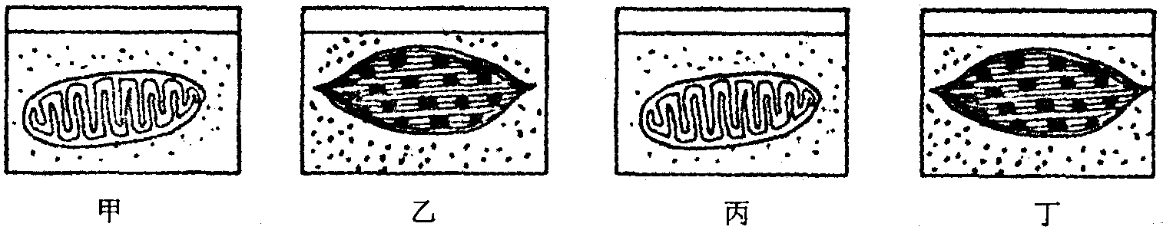
6．如用模拟细胞溶胶成分的溶液分别培养水稻叶片离体的线粒体和叶绿体，控制光和氧气，如下图所示。其中甲、乙有光照但不供氧气，丙、丁有氧气但在黑暗中。一段时间后，溶液中pH最高和最低的依次是：

A．甲和丁 B．丁和甲 C．丙和乙 D．乙和丙
7．用含有各种必需元素的溶液培养大麦。实验分两组，一组在光下，另一组在黑暗中，48 h后测定几种离子的浓度。下表为实验结束时溶液中离子的浓度占实验开始时离子浓度的百分比，根据表中数据不能得出的结论是：
实验条件 | 水分消耗(mL) | Ca^{2＋}(%) | K＋(%) | Mg^{2＋}(%)
在光照条件下 | 1090 | 135 | 27 | 179
在黑暗环境中 | 435 | 105 | 35 | 113
A．大麦在光照条件下吸收钾离子的相对速度比吸收水的相对速度快
B．大麦在黑暗环境中吸收镁离子的相对速度比吸收水的相对速度慢
C．大麦根细胞膜上运输钾离子的载体比运输钙离子的载体少
D．大麦根细胞吸收无机盐离子的速度受光照影响
8．下列有关ATP的叙述，正确的是①人长时间剧烈运动时，骨骼肌细胞中每摩尔葡萄糖生成ATP的量与安静时相等②若细胞内Na＋浓度偏高，为维持Na＋浓度的稳定，细胞消耗ATP的量增加③人在寒冷时，肾上腺素和甲状腺激素分泌增多，细胞产生ATP的量增加④人在饥饿时，细胞中ATP与ADP的含量难以达到动态平衡A．①② B．②③ C．③④ D．①④
9．下列有关酶的叙述正确的是
A．组成酶的基本单位都是氨基酸 B．低温、高温、过酸、过碱都会使酶永久失活
C．物质的跨膜运输、CO₂的固定都需要酶的参与 D．酶催化效率高是因为其降低活化能的作用显著
10．如图是绿色植物内能量供应及利用的示意图，下列说法有误的是
INCLUDEPICTURE "E:\\2013二轮（生物）\\SW1.TIF" \* MERGEFORMAT 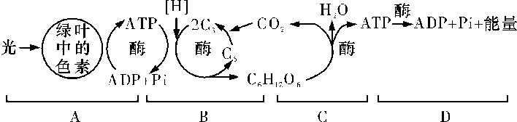
A．A中合成ATP的部位是在基粒类囊体薄膜上 B．B中的ATP参与三碳化合物的还原
C．A、C中合成ATP所需的能量来源相同 D．D中能量的去向是用于耗能的生命活动
11．在一定浓度的CO₂和适宜温度条件下，测定不同光照强度下放有某双子叶植物叶片的密闭装置中CO₂的变化量，结果如下表。分析表中数据，不正确的推论是
光照强度(klx) | 1.0 | 3.0 | 5.0 | 7.0 | 8.0 | 10.0
CO₂变化  (mg/100 cm²·h) | ＋2.0 | －3.0 | －6.0 | －10.0 | －12.0 | －12.0
A．光照强度为1 klx时，光合作用吸收的CO₂量少于呼吸作用释放的CO₂量
B．光照强度为2 klx时，该植物净光合作用速率应为0
C．光照强度由5 klx增强为7 klx时，叶肉细胞中C₃化合物合成速率增大
D．光照强度为9 klx时，叶绿体中色素的含量是限制植物光合作用速率的内因之一
12．右图是[H]随化合物在生物体内转移的过程，下面对其分析不正确的是
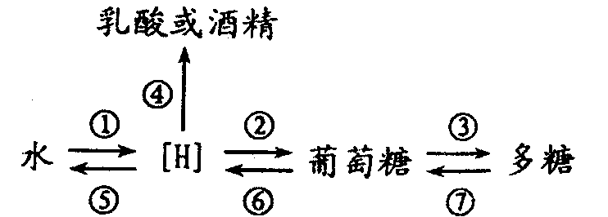
A．①产生的[H]可在②过程中将三碳化合物还原
B．[H]经⑤转移到水中，其过程需氧气参与
C．生理过程中有ATP形成的是①②④⑤⑥⑦
D．长在向阳坡上的小麦比背阳坡上的小麦①过程旺盛
13．有关细胞凋亡、坏死与癌变的说法，正确的是
A．细胞坏死常引起炎症；细胞癌变，代谢增强
B．细胞凋亡受基因控制；细胞癌变不受基因控制
C．细胞坏死，膜的通透性降低；细胞癌变，膜的黏着性增强
D．细胞癌变，细胞周期延长；细胞凋亡，细胞周期变短
14．据报导，哈佛大学的科学家研究发现，从怀孕妇女胎盘的羊水中发现的干细胞在实验室培养后生成了多种人体器官组织，如骨骼、血管、肌肉、神经以及肝脏等。以下有关说法不正确的是
A．这个实验证明了干细胞具有一定程度的分化全能性
B．这些骨骼、肌肉、血管、神经等的形成是细胞分裂与分化的结果
C．从羊水中提取的干细胞与其生成的肌肉细胞中的染色体组成不一样
D．这些干细胞可以生成更多种类、更有价值的人体细胞，将有助于更多的医学用途
15.下列有关减数分裂的说法正确的是
A.减数分裂时，同一细胞内的任意两条染色体都可以配对
B.成熟精子细胞里的染色体总是有一半来源于母方C.两条染色体的同源部分，在配对时彼此相对排列
D.初级卵母细胞的全部20条染色体中，15条来源于父方
16.小麦锈病的发病部位主要是叶片，发病时期主要在小麦植株生长的中后期，会对小麦的生存造成极大威胁。现已知小麦的抗锈病性状（A）对感锈病性状（a）为显性。让基因型为Aa的亲本连续自交两代并淘汰感病小麦，则所得全部F₃种子播种后所得的幼苗中，纯合子的比例为
A.4/5 B.7/9 C.15/17 D.19/27
17.红绿色盲是一种隐性伴性遗传病。一个色盲男性与一个正常女性结婚，所生子女情况将是
- 儿子不可能患病 B.儿子患病概率高于女儿 C. 子女患病概率相同 D. 女儿患病概率高于儿子
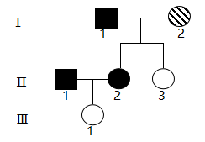
18.下图所示为一种甲壳虫眼睛性状的遗传图谱。图中黑色表示个体眼睛为黑色，白色表示个体眼睛为棕色，斜线表示个体无眼。这三种表现型由一组复等位基因E控制(所谓复等位基因，指的是占据某同源染色体同一座位并决定同一性状的一组基因,每一个二倍体生物最多只能具有其中的任意两个)。若黑眼等位基因为E₁，棕眼等位基因为E₂，无眼等位基因为E₃，它们之间的相对的显隐性关系为E₁>E₂>E₃ ，则下列说法正确的是： A.无法判断Ⅱ-1的基因型 B.Ⅱ-3的基因型一定为E₂E₃
C.Ⅰ-1的基因型可能为E₁E₂或E₁E₃
D.若将Ⅲ-1与某个黑眼个体交配，后代中不可能出现黑眼：棕眼：无眼=2:1:1的分离比。
19.摩尔根的学生穆勒在培养果蝇时得到了两种品系。果蝇黏胶眼基因（G）和展翅（D）均为第三染色体上的显性基因，G或D纯合时有致死效应。请问以下哪种方法最适合于保存这两种果蝇品系。
- 分别寻找黏胶眼的纯合品系和展翅的纯合品系并独立保存
- 分别寻找黏胶眼的杂合品系和展翅的杂合品系并独立保存
- 选择既非黏胶眼又非展翅的隐性纯合品系，与黏胶眼杂合品系和展翅杂合品系分别杂交并保存
- 寻找既为黏胶眼又为展翅的品系并保存
20.某植株的一条染色体发生缺失,获得该缺失染色体的花粉不育,缺失染色体上具有红色显性基因B,正常染色体上具有白色隐性基因b。如果该植株自交,其后代的性状表现是
A.红色∶白色=3∶1 B.红色∶白色=1∶1C.都是红色 D.都是白色
21.下列关于基因工程的叙述，不正确的是
A.基因工程可定向地改造生物的遗传性状B.基因工程中常用的运载体有质粒、噬菌体和动植物病毒等
C.作为运载体的质粒，只存在于细菌等原核生物的细胞中
D.限制酶和DNA连接酶都可作用于磷酸二酯键
22.从烟草花叶病毒中提取RNA并分析碱基成分，发现37%的碱基是胞嘧啶，那么腺嘌呤的含量是
A.13% B.31.5% C. 37% D.不确定
23.将大肠杆菌细胞在¹⁵N为唯一氮源的培养液中繁殖多代。然后转移到含¹⁴N的培养液中繁殖两代后，再将细胞被转移回¹⁵N的培养液中繁殖最后一代。最后收集的细胞的DNA为¹⁵N/¹⁴N的比例是
A. 1/8 B.1/4 C.3/4 D.1
24.下列有关真核生物的转录的叙述，正确的是
A.在转录中，DNA的两条链都可以作为模板 B.转录遇到终止密码时，RNA聚合酶从DNA上脱落下来
C.转录只发生在细胞核中 D.一个含n个碱基的DNA分子，转录的mRNA分子的碱基数是n/2个
25.每个人的DNA都不完全相同，可以像指纹一样用来识别身份，这种方法称为DNA指纹技术。下列叙述，不能通过DNA指纹技术来实现的是 A.亲子鉴定 B.死者遗骸的鉴定 C.犯罪嫌疑人的鉴定 D.肺炎的诊断
26.某四倍体植株含A时开红花，不含A时开白花。试问基因型为AAaa的植株自交后代开白花的比例大约是 A.1/4 B.1/8 C. 1/16 D.1/36
27.依据达尔文的自然选择学说，下列叙述正确的是
A.长颈鹿经常努力伸长颈和前肢去吃树上的叶子，因此变得颈和前肢都很长
B.种群是生物进化的基本单位 C.北极熊为了适应冰天雪地的环境，而产生定向的白色变异
D.野兔的保护色和鹰锐利的目光，是它们相互选择的结果
28.下列关于共同进化的叙述，不正确的是
A.任何一个物种都不是单独进化的
B.共同进化可发生在生物与无机环境之间
C.通过共同进化，形成了生物多样性 D.地球上最早的生物进行有氧呼吸
29．某同学以清水、缓冲液（含Na₂HPO₄、KH₂PO₄的溶液，pH=7）和血浆分别为实验材料进行实验，探究“血浆是否具有维持pH稳定的功能”，其预期结果如右图，其曲线错误的是 A．血浆组 B．缓冲液组
C．清水组 D．三组均不正确
30．下图表示人体神经元的结构。下列相关叙述中，正确的是
A．神经细胞与皮肤细胞的遗传物质有差别
B．Ⅱ处受到刺激，其神经冲动会单向传导至Ⅲ
C．所有突触都是以Ⅰ作为突触后膜 D．神经细胞具较多的突起，与其信息传导功能相适应
31．第一种被发现的激素和发现者是 A．胰岛素 沃泰默 B．促胰液素 斯他林和贝利斯
C．甲状腺激素 巴甫洛夫 D．抗利尿激素 贝尔纳
32．下列操作能够同时降低TRH和人体自身甲状腺激素分泌量的是
A．切除垂体或注射TSH抗体 B．注射一定浓度的TSH
C．减少碘元素的摄入量 D．注射一定浓度甲状腺激素
33．人吃了过咸的食物时，抗利尿激素分泌量和肾小管和集合管重吸收速率的变化是
A．抗利尿激素分泌量减少，重吸收速率减少 B．抗利尿激素分泌量减少，重吸收速率增加
C．抗利尿激素分泌量增加，重吸收速率减少 D．抗利尿激素分泌量增加，重吸收速率增加
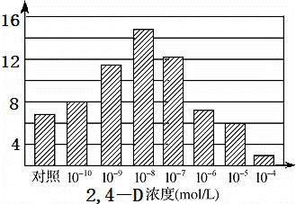
34．关于特异性免疫和非特异性免疫的叙述中，正确的是
A．特异性免疫比非特异性免疫出现更快
B．免疫活性物质都由免疫细胞产生
C．吞噬细胞只参与非特异性免疫过程
D．免疫系统具有防卫、监控和清除的功能
35．以下是“探索生长素类似物2，4-D促进插条生根的最适浓度”的实验结果（纵坐标为生根数），据此判断2，4-D促进插条生根的最适浓度范围一定位于A．10⁻⁸ mol/L B．10⁻⁹ mol/L与10⁻⁸ mol/L之间
C．10⁻⁸ mol/L与10⁻⁷ mol/L之间 D．10⁻⁹ mol/L与10⁻⁷ mol/L之间
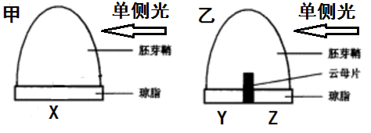
36．将燕麦胚芽鞘尖端放在琼脂小块上，做成以下两个不同的实验装置（甲乙琼脂块总体积相等，乙装置两部分体积相等），X、Y、Z为实验结束后的生长素浓度，则以下结果正确的是
A．X>Y>Z B．Z>Y>X C．Y>X>Z D．Y>Z>X
37．某种生物的增长符合公式Nt=40×2^{t}（t表示时间），则该生物的增长曲线为
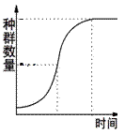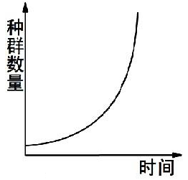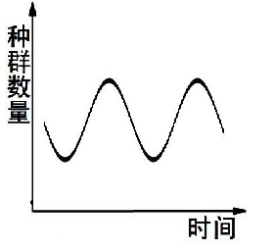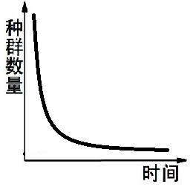
A B C D
38．将小鼠从25℃的环境中转移到0℃的环境中，其产热和散热量的曲线大致符合下列的图（ ）
（注：横坐标上的标记点表示转移的时间点，各图中实线为散热量，虚线为产热量）
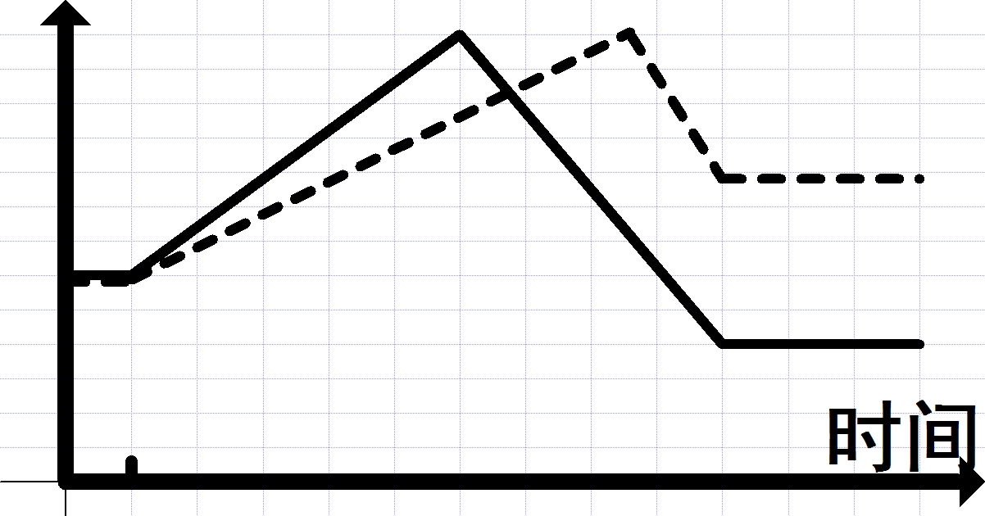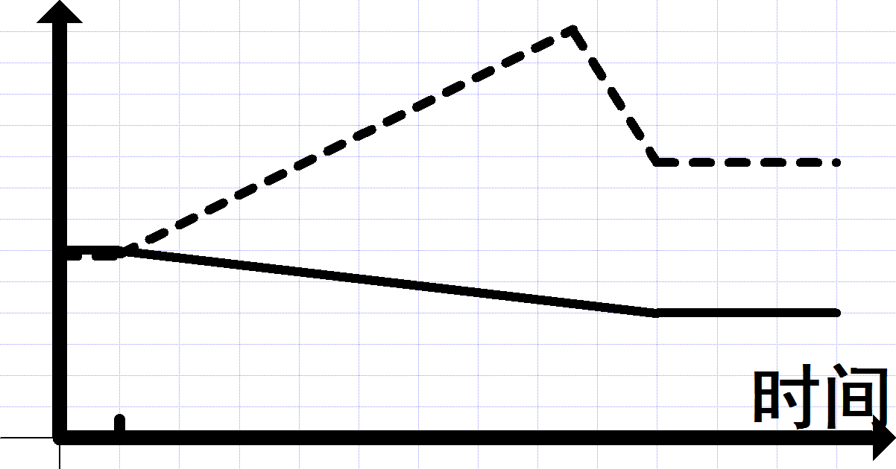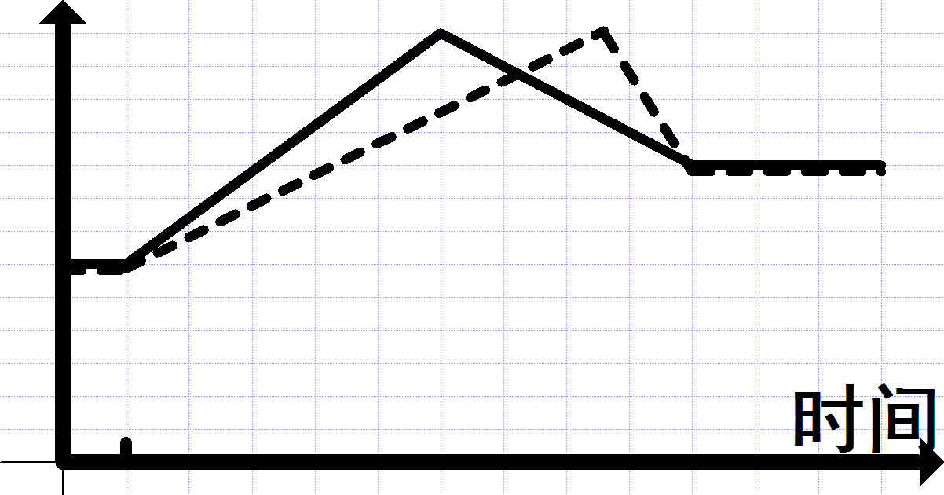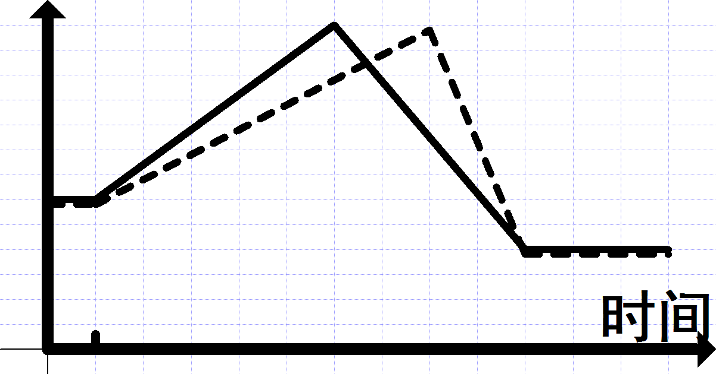
A B C D
39．下表为森林生态系统能量垂直分配情况（以地表为0，顶层为1），则下列有关判断合理的是
区域 | a | b | c | d | e
相对高度 | 0-0.2 | 0.2-0.4 | 0.4-0.6 | 0.6-0.8 | 0.8-1.0
光能利用比例% | 6 | 1 | 5 | 46 | 42
A．a处植被主要由乔木构成 B．上述各区域的差别体现了群落的水平结构
C．光能进入该生态系统的途径为光合作用 D．d、e处植被主要为阴生植物
40．下图是生态系统的能量流动图解，N1～N6表示能量数值，下列有关叙述中正确的是
A．图解表明能量流动的特点是单向流动、逐级递减 B．该图解中不包含非生物的物质和能量
C．由初级消费者流向蜣螂的能量为N₆ D．若N₃˃N₄，则其差值即为未利用的能量

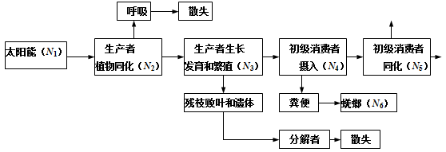
二、多项选择题(本题共25小题，每题2分，共50分；每题有2个或2个以上的正确答案)
41．细胞是生物体结构和功能的基本单位。下列关于细胞基本共性的描述中，正确的有
A．均具有磷脂双分子层与蛋白质构成的膜结构 B．ATP是所有细胞可直接利用的能源物质
C．都以核糖体作为蛋白质合成的“机器” D．遗传物质均是脱氧核糖核苷酸
42．经测定某多肽分子式为C₂₁H_{x}O_{y}N₄S₂(无二硫键)。已知该多肽是由下列氨基酸中的几种原料合成的：苯丙氨酸(C₉H₁₁NO₂)，天冬氨酸(C₄H₇NO₄)，丙氨酸(C₃H₇NO₂)，亮氨酸(C₆H₁₃NO₂)，半胱氨酸(C₃H₇NO₂ S)。下列分析正确的是：
A．该多肽分子中的H原子数是32，O原子数是5
B．该多肽共由2个半胱氨酸、1个苯丙氨酸和1个亮氨酸组成
C．控制该多肽合成的基因中至少有3种不同的密码子
D．该多肽在核糖体上形成，形成过程中相对分子质量减少了72
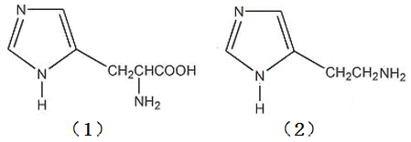
43．组织胺(Histamine)是一种活性胺化合物。作为身体内的一种化学传导物质，可以影响许多细胞的反应，包括过敏，发炎反应，胃酸分泌等，也可以影响脑部神经传导，会造成人体想睡觉等效果。肥大细胞可通过一步酶促反应从组氨酸合成组织胺并将其储存在细胞内，在接受外来压力刺激后将其释放。释放出的组织胺会和靶细胞的受体结合并将其激活引起相关生理变化。作用后的组织胺会迅速被组织胺分解酶分解。图（1）、（2）分别是组氨酸和组织胺的结构式。下列有关分析正确的有：
A．组氨酸是幼儿生长发育期间的必需氨基酸之一
B．组氨酸合成组织胺的过程中可能需要组氨酸脱羧酶的参与
C．肥大细胞在核糖体上合成组织胺 D．组织胺在引发过敏反应的过程中起催化作用
44．在两个相同的密闭、透明玻璃室内各放置一盆长势相似的甲、乙两种植物幼苗，在充足的水分、光照和适宜的温度等条件下，用红外线测量仪定时测量玻璃室内的CO₂含量，结果如下表(假设实验期间光照、水分和温度等条件恒定不变)。下列有关分析正确的是
记录时间(min) | 0 | 5 | 10 | 15 | 20 | 25 | 30 | 35 | 40 | 45
甲种植物(mg/L) | 150 | 113 | 83 | 58 | 50 | 48 | 48 | 48 | 48 | 48
乙种植物(mg/L) | 150 | 110 | 75 | 50 | 30 | 18 | 8 | 8 | 8 | 8
A．在0～25 min期间，影响光合速率的主要因素是CO₂浓度
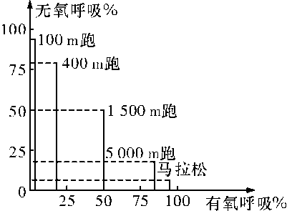
B．上表数据说明，甲植物比乙植物固定CO₂的能力强
C．在0～25 min期间，甲和乙两种植物光合速率都逐渐减小
D．在30～45 min期间，甲、乙两种植物仍然在进行光合作用
45．下图表示人体在不同距离的跑步过程中，有氧呼吸和无氧呼吸供能的百分比(假设能量全部来自葡萄糖的分解)。相关说法不正确的是
A．跑步距离越长，有氧呼吸供能所占比例越大
B．1500 m跑时，两种呼吸方式消耗的葡萄糖的量相等
C．400 m跑时，所需能量主要由无氧呼吸提供
D．100m跑时，无氧呼吸产生的CO₂多于有氧呼吸
46．下列材料，能用于观察“细胞有丝分裂”的有：
A．洋葱鳞片叶 B．洋葱根尖 C．发育中的蛙胚 D．蝗虫的精巢
47．下列有关实验的描叙中，正确的是：
A．研究细胞器结构和种类，采用差速离心法和显微观察法
B．在观察DNA、RNA分布的实验中，分别先后用甲基绿、吡啰红染色
C．分离叶绿体中的色素，采用研磨过滤法
D．探究酵母菌呼吸方式，采用对比实验法和产物检测法
48．下图1、图2分别表示某种生物细胞有丝分裂过程中某一时期的模式图，图3表示有丝分裂中不同时期每条染色体上DNA分子数变化，图4表示有丝分裂中不同时期染色体和DNA的数量关系。下列有关叙述正确的是
INCLUDEPICTURE "E:\\月考试卷\\10-11试卷\\长郡版\\二十校（7次）\\CSW7-3.TIF" \* MERGEFORMAT 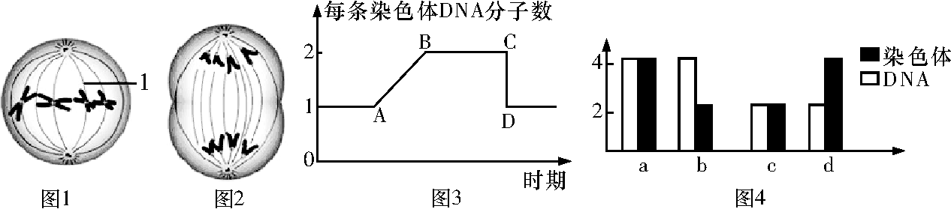
A．图2所示细胞中共有8条染色单体，8个DNA分子 B．图1所示细胞处于图3中B→C段
C．完成图3中C→D段变化的细胞分裂时期是后期
D．正常情况下，有丝分裂过程中不可能出现图4中d所示的情况
49.关于线粒体和叶绿体的内共生起源假说认为：线粒体和叶绿体可能分别起源于在原始真核细胞内共生的好氧细菌和蓝藻，在长期的共同进化中整合入了真核细胞之中。研究也表明叶绿体和线粒体都含有特有的核糖体，都具有相对独立的蛋白质合成系统。据此推断，下列说法能较为准确地支持该假说的是
A. 叶绿体和线粒体都具有双层膜结构 B. 叶绿体和线粒体都具有环状DNA分子结构
C. 叶绿体、线粒体和中心体都有一定的自我复制功能
D. 已知能抑制原核生物蛋白质合成的氯霉素也能抑制线粒体和叶绿体的蛋白质合成
- 下列关于基因重组的叙述，正确的有
- 基因重组可发生在减数第一次分裂 B.基因重组可发生在减数第二次分裂
C.基因重组可发生在同源染色体之间 D.基因重组可发生在非同源染色体之间
51．通过测交可以推测被测个体的
A．产生配子的种类 B．产生配子的比例 C．基因型 D．产生配子的数量
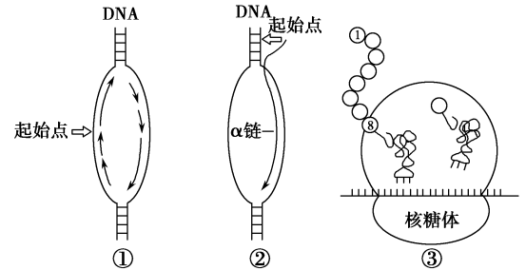
52．图①～②分别表示人体细胞中发生的2种生物大分子的合成过程，下列相关叙述正确的有
A．①过程在细胞核内进行，而②过程在细胞质基质中进行
B.人体不同组织细胞的相同DNA进行过程②时启用的起始点不完全相同
C.在一个细胞周期中，①所示过程在每个起点只起始一次，②过程可起始多次，结果导致mRNA的种类和含量均不断发生变化
D.①过程发生在细胞分裂间期，而②过程可发生在细胞分裂的整个阶段
53.下列生物属于XY型性别决定的有 A.豌豆 B.果蝇 C.鸡 D.人
54.下列有关遗传病的说法正确的是
A.单基因遗传病是由一个致病基因引起的遗传病
B.人类基因组测序是测定人的46条染色体中的一半，即23条染色体的碱基序列
C.多基因遗传病在群体中的发病率比较高
D.调查人群中的遗传病，最好选取群体中发病率较高的单基因遗传病
55.小嘟同学在学习了生物进化这一部分后查询资料发现：自然选择学说在生物个体的表现型层面又可以分为定向选择、分裂选择和稳定选择三类。其中定向选择是指对一个性状分布的一端有利的选择，分裂式选择是指对一个性状的两侧极端有利却不利于中间值的选择，稳定选择则是指对性状的中间类型有利的选择。
依据上述资料，判断以下选择的实例与选择类型相符合的是：
- 雄性孔雀的尾巴越来越巨大与艳丽——定向选择
- 某常刮大风的海岛上同时存活着许多有翅昆虫的残翅或无翅的突变类型，同时也发现了许多同种昆虫中翅膀格外发达的类型——分裂选择
- 医学统计证明人类婴儿最适合的出生体重在8磅左右，体重超过9磅或是低于7磅的婴儿生存概率都要降低——稳定选择
- 在非洲一些疟疾流行的地区，由于镰刀形红细胞突变基因的携带者对于疟疾有较强的抵抗力，从而使杂合体的生存能力远高于纯合体——定向选择
56.下列关于染色体变异的叙述，正确的是
A.单倍体生物可能可育 B.染色体变异能为生物进化提供原材料
C.三倍体西瓜的植株可以由种子发育而来 D.倒位在减数分裂中会导致部分配子出现异常
57．下列有关内环境稳态的叙述，正确的是
A．有蛋白尿的肾炎患者可能出现的组织水肿
B．蛋白质的正常含量对于维持血浆正常的渗透压具有重要作用
C．内环境稳态就是指内环境温度、pH等理化因素的稳定
D．内环境稳态是通过神经-体液-免疫调节网络进行调节的
58．以下关于反射活动的说法正确的是
A．神经调节的基本方式是反射 B．完成反射的结构基础是反射弧
C．针刺时产生痛觉属于非条件反射 D．反射活动只需要神经细胞的参与即可完成
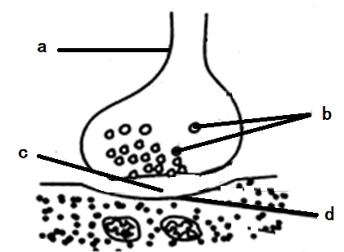
59．下图为突触结构模式图，则下列有关说法中合理的是
A．该结构可以实现电信号→化学信号→电信号的转化过程
B．b中物质为神经递质，其化学本质为蛋白质或固醇类物质
C．b中物质通过胞吐进入c的过程需要消耗能量
D．神经递质可以被d吸收而进入突触后膜
60．血糖平衡对机体生命活动具有重要作用，下列有关血糖调控分析合理的是A．胰岛A细胞和胰岛B细胞均存在葡萄糖受体
B．低血糖时，机体可通过糖原的分解或脂肪的转化使血糖回升
C．餐后5小时，注射胰岛素有助于人更快恢复正常血糖状态
D．胰高血糖素可作用于肌肉组织，促进其多糖转化为血糖
61．在生态演替过程中，以下各项持续增加，最终稳定的是
A．生态系统的总生物量 B．草本植物的比例
C．生态系统的光合作用总速率 D．生态系统的有机物积累量
62．医学研究表明，人的角膜、大脑、软骨、妊娠的子宫等都能容忍外来的抗原蛋白而不产生排斥反应，这种现象在医学上称为“免疫赦免”，这些部位称为“免疫赦免区”。据此判断下列说法正确的是
A．免疫赦免可能是一种主动调节、引导免疫反应的过程，
B．免疫赦免区不易出现免疫性炎症，有利于维持其正常功能
C．妊娠子宫的“免疫赦免”功能出现障碍将可能导致不孕
D．角膜移植的成功率高，可能与其处于“免疫赦免”地位有关
63．我国将植物生长调节剂归入农药管理范围，严格控制其生产、销售和使用，其原因包括
A．某些植物生长调节剂（例如青鲜素，可抑制发芽）具有致癌作用
B．植物生长调节剂可以影响人的生长发育，如脱落酸可以抑制生长
C．某些植物生长调节剂残留可能会导致人出现食物中毒
D．某些植物生长调节剂使用浓度过高反而无效，甚至出现反效果
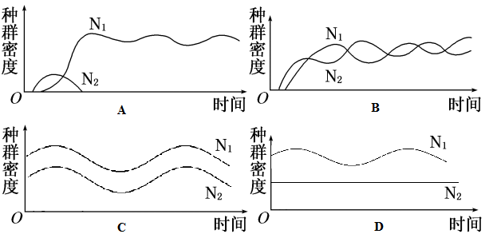
64．下列各图中，N₁、N₂两个种群可能存在竞争关系的是
65．以下属于生物多样性直接价值的实例是（ ）
A．甘草、五灵脂可用作药材，橡胶树可提取橡胶
B．人们受响尾蛇对温度变化极为敏感的启发研制出了“响尾蛇”空对空导弹
C．周敦颐《爱莲说》中以爱莲之语寄托自己对高尚情操的崇奉
D．黄山松以其特有的千姿百态和黄山自然环境相辅相成，达成了自然景观的和谐一致。
三、非选择题（本题共3小题，每题10分，共30分）
66．（10分）长沙市某中学生物兴趣小组大力开展课外研究活动，以下是他们研究单细胞真核生物——雨生红球藻的光合作用得到的曲线图，请据图回答相关问题：
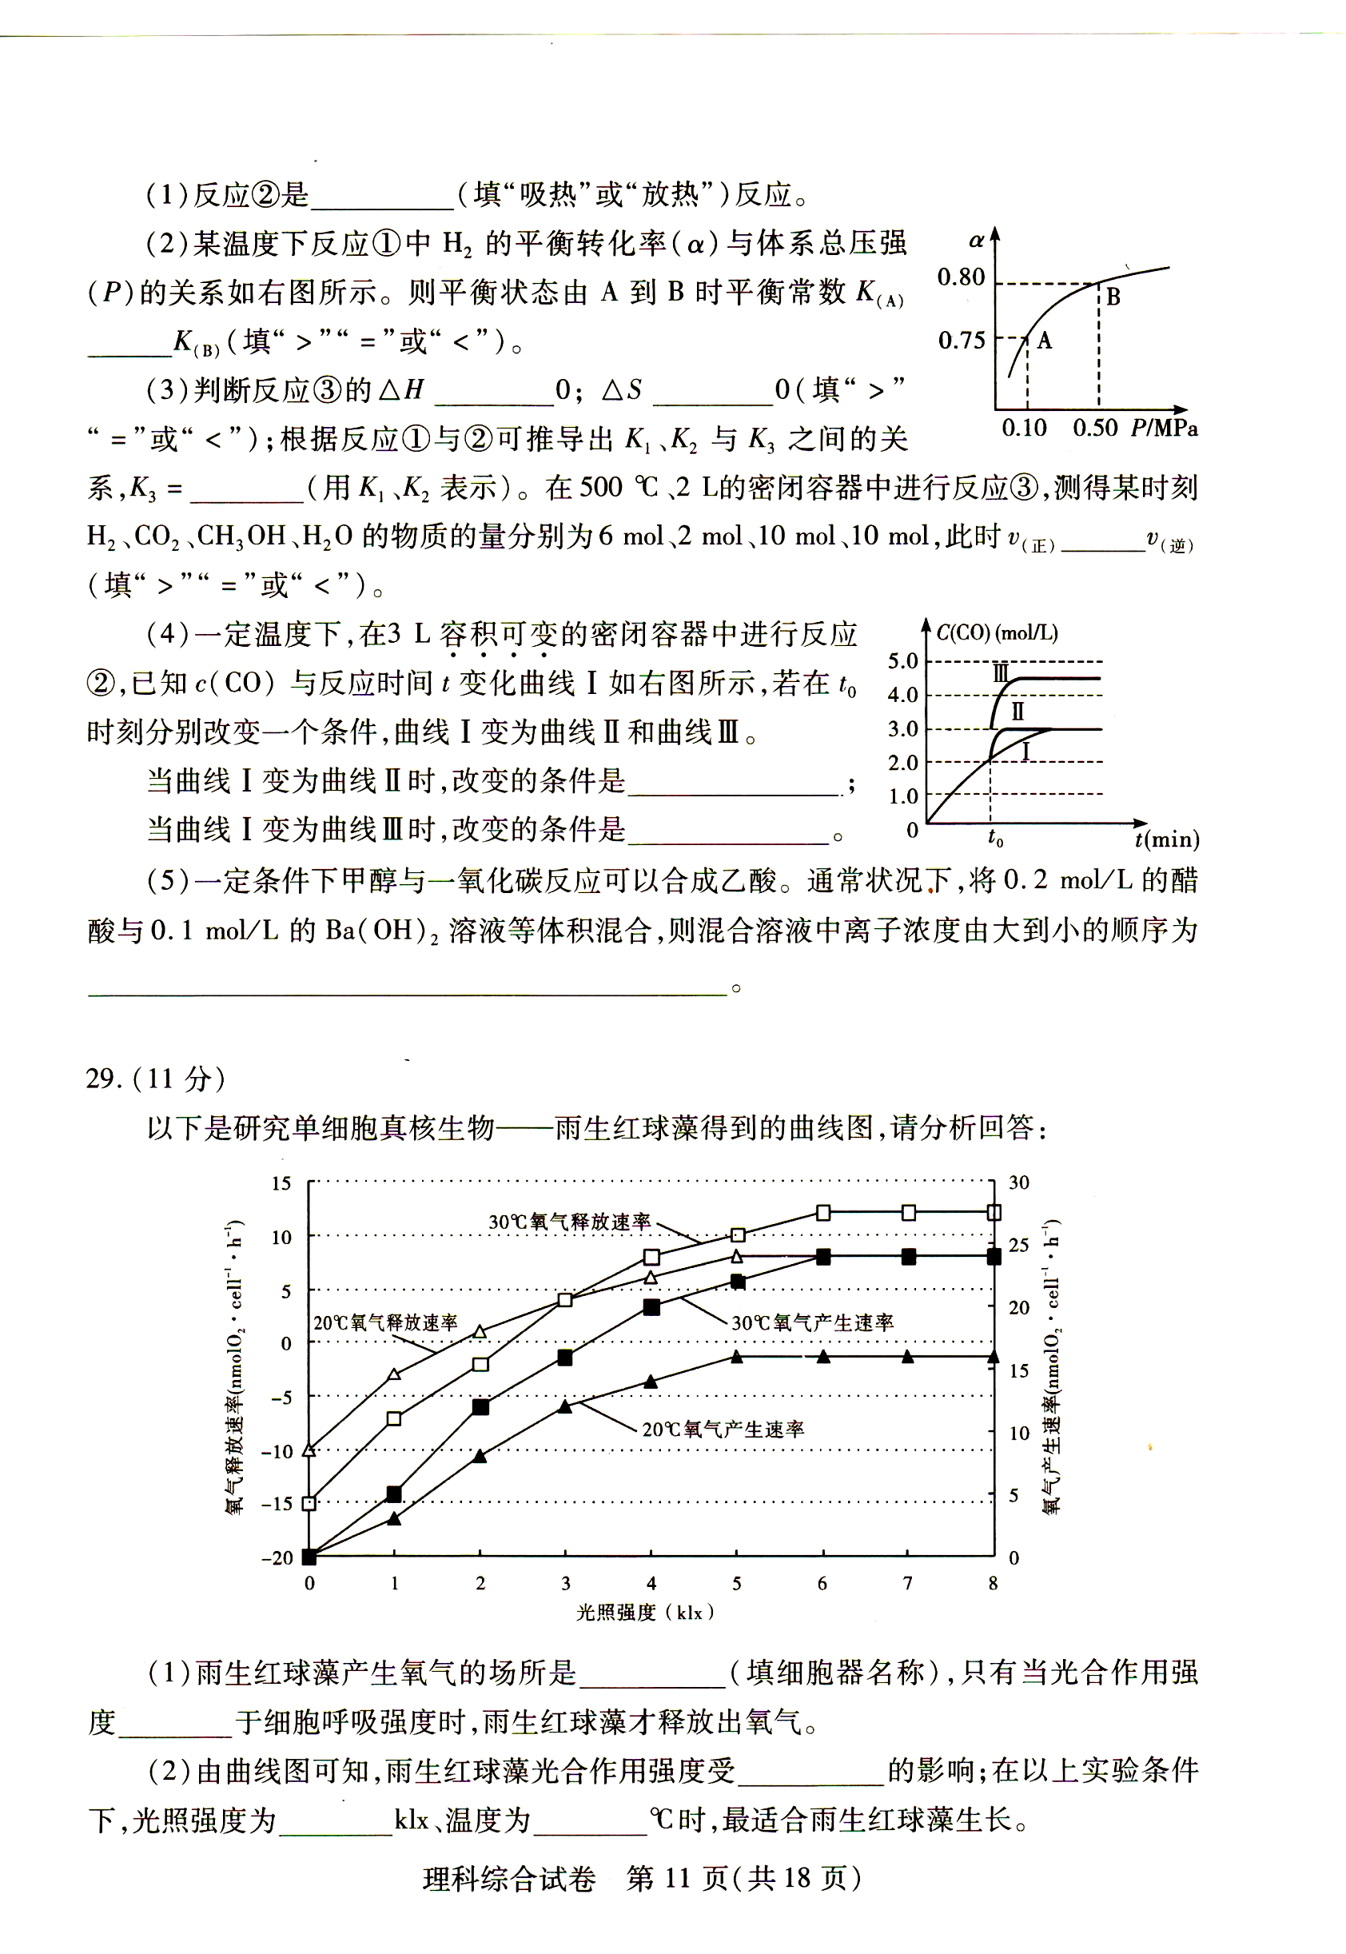
（1）雨生红球藻产生氧气的具体场所是 （填结构名称）。（2分）
（2）由曲线可知，雨生红球藻生长的最适条件是： 。（4分）
（3）据曲线图计算，在光照强度为5klx、温度为30℃时，雨生红球藻呼吸速率是：
nmolO₂·cell⁻¹·h⁻¹。（答案保留整数位即可）（4分）
67.甜瓜（2n = 24）的果肉白色和橘红色这对相对性状由一对等位基因控制（用B、b表示），另一对相对性状果皮有覆纹和无覆纹由两对等位基因控制（用D、d和E、e表示）。科研工作者以白肉、无覆纹品系为母本，橘红肉、无覆纹品系为父本杂交，得到F₁，F₁自交得到F₂，实验结果如下表所示。
性状 | 母本 | 父本 | F₁ | F₂ | 基因所在染色体
果肉颜色 | 白 | 橘红 | 橘红 | 橘红：白=3:1 | 9号
果皮覆纹 | 无 | 无 | 有 | 有：无=9:7 | 4号,2号
据此，回答下列问题。
- 上述两对相对性状的遗传 （填符合或不符合）基因的自由组合定律。
- 果肉颜色中显性性状是 。 （3）母本的基因型是 。
（4）F₂中无覆纹个体有种基因型 。
（5）为进一步证实两种性状的3对基因属于独立遗传，选用F₁的个体进行测交，则子代性状橘红肉、无覆纹：白肉、无覆纹：橘红肉、有覆纹：白肉、有覆纹的分离比应为 。

68．（每空2分）回答下列有关神经电生理的相关问题。
Ⅰ、神经元等可兴奋细胞能够传导兴奋，与其膜内外特异性的离子分布特点及其膜上特定离子通道的性质有关。（1）下表为神经元内外两种主要阳离子的浓度，a代表的离子是________。
离子 | 神经元内 | 神经元外
a | 5~15 mmol/L | 145 mmol/L
b | 140 mmol/L | 5 mmol/L
（2）静息状态下，神经细胞膜两侧的的电位表现为_______________，此时细胞膜主要对于______（用a、b字母表示）有通透性。
Ⅱ、神经细胞受到特定刺激时，会出现“动作电位”，并在神经纤维上进行传导。在对“动作电位”的研究过程中，得到了以下实验结果。
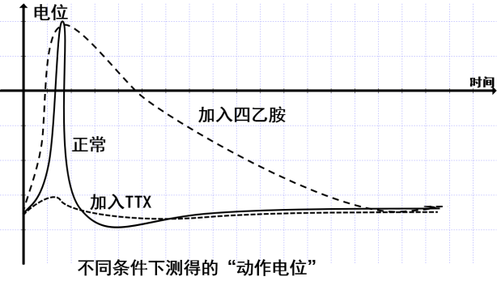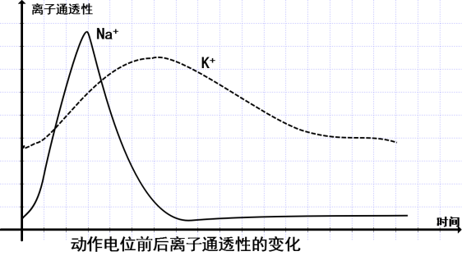
（3）从图中推断，四乙胺更可能作用于___________离子通道。
（4）已知TTX能作用于上述Na+离子通道，则加入TTX后，Na+离子通道的活性将会____（填增加或降低）。
2017年全国中学生生物学竞赛湖南省初赛试题参考答案
一、单项选择题（每小题1分，共40分）
1 | 2 | 3 | 4 | 5 | 6 | 7 | 8 | 9 | 10
A | B | B | B | C | D | C | B | D | C
11 | 12 | 13 | 14 | 15 | 16 | 17 | 18 | 19 | 20
B | C | A | C | C | A | C | B | D | B
21 | 22 | 23 | 24 | 25 | 26 | 27 | 28 | 29 | 30
C | D | C | A | D | D | D | D | C | D
31 | 32 | 33 | 34 | 35 | 36 | 37 | 38 | 39 | 40
B | D | D | D | D | C | B | C | C | A

二、多项选择题（每小题2分，共50分）
41 | 42 | 43 | 44 | 45 | 46 | 47 | 48 | 49 | 50
ABC | AB | AB | ACD | BD | BCD | AD | BCD | ABD | ACD
51 | 52 | 53 | 54 | 55 | 56 | 57 | 58 | 59 | 60
ABC | BC | BD | CD | ABC | ABCD | ABD | AB | AC | AB
61 | 62 | 63 | 64 | 65
AC | ABCD | ACD | AB | ABCD

三、简答题（除标明外，每空2分，共30分）
66. （1）叶绿体的类囊体薄膜 （2分）
（2）光照强度为6klx、温度为30℃ （4分，每个条件2分）
（3）12（4分，考虑到读数的偏差，填11、12、13均给分）
67.（1）符合 （2）橘红色（3）bbDDee/bbddEE（4）15（5）3:3:1:1
68.（1）Na⁺（2）内负外正 b（3）K⁺（4）降低

